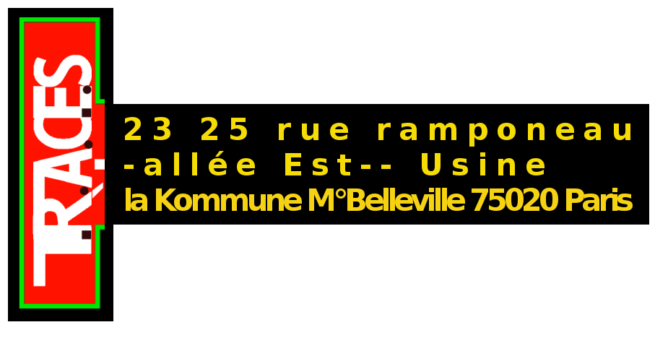

06 03 79 77 09
tracesp@free.fr
http://tracesp.free.fr

VORGANGSWEISE FÜR EINSENDUNG DER KANDIDATUREN
und Kandidatur-Formular

Die Kandidaten sollen ein Dossier mit folgenden Informationen einsenden:

1/ Ein Curriculum Vitae
2/ Ein Dossier (ungefähr 10 Seiten) über das künstlerische Vorgehen des Kandidaten: Beschreibung des künstlerischen Wegs und Arbeiten. Eventuell mit einem digitalen Träger (eine CD).

Das Dossier sollte folgende Punkte herausheben:

a/ Die professionelle Einbindung des Künstlers im künstlerischen Leben,
Eine “n° d’adhésion à la Maison des Artistes” oder der AGESSA (oder vorläufige Inskription für junge Künstler) und ein n° de SIRET.

b/ Beschreibung des künstlerischen Wegs und Projekts im Rahmen der Kandidatur für einen Residenz-Aufenthalt im Rahmen des Projekts T.R.A.C.E.S. à la Kommune.

2/ Das Dossier des bewerbenden Künstlers wird von einer Kommission untersucht, vom Verwaltungsrat des Vereins T.R.A.C.E.S. ernannt. Ein Gespräch mit den Mitgliedern der Kommission ist vorgesehen für die zugelassenen Kandidaten.

Wichtig! Adresse:
T.R.A.C.E.S.
24 rue Ramponeau
F-75020 Paris (Frankreich)



Kandidatur-Formular

Zuname:
Vorname:
Pseudonym:
Vollständige Adresse:
Fest-Telefon: handy
E.mail:
Web-site internet:

Numéro Maison des Artistes ou AGESSA:
Numéro de Siret:

Gewünschte Residenz Zeit (3 à 6 mois)
Bitte stellen Sie kurz Ihr Projekt in einigen Zeilen vor:

